ICS 19.100

N78

DB61

陕西省地方标准

燃气聚乙烯管道电熔接头超声

相控阵检测技术规范

Technical specification for gas polyethylene pipeline electrofusion socket joints using phased array ultrasonic testing

|  |
| --- |
| （征求意见稿） |
|  |
|  |

2022 - XX - XX发布

|  |
| --- |
| DB61/T —2022 |

、、、、

2022 - XX - XX实施

陕西省市场监督管理局  发布

前 言

本标准按照GB/T 1.1-2020给出的规则起草。

本标准由榆林市特种设备检验检测院提出。

本标准由陕西省市场监督管理局归口。

本标准起草单位：榆林市特种设备检验检测院、铜川市特种设备检验所、西安特种设备检验检测院 上海海骄机电工程有限公司。

本标准主要起草人：李宇翔、崔增林、贠柯、印军华、王强、李飞、周炳博、高兴、张魏雄、陈小龙、王静、姬静丽、王永亮、井阳、张建龙、房东华、郑俊斌、冯帆。

联系方式：15667780988

单位：榆林市特种设备检验检测院

电话：0912-8186855

联系人：李宇翔

地址：榆林市西沙柳营中路双灵西巷16排5号

邮编：719000

目录

1 范围 1

2 规范性引用文件 1

3 术语和定义 1

4 检测人员 2

5 检测设备 2

6 检测工艺 3

7 检测数据分析 4

8 缺陷评定 6

9 检测报告 8

附录A（规范性附录）对比试块PE-Ⅰ 9

附录B（规范性附录）对比试块PE-Ⅱ 10

附录C（资料性附录）电熔接头含缺陷模拟试块制作 11

附录D（资料性附录）电熔接头超声相控阵检测特征图谱 13

燃气聚乙烯管道电熔接头超声相控阵检测技术规范

1. 范围

本文件规定了燃气聚乙烯管道电熔接头超声相控阵检测的术语和定义、检测人员、检测设备、检测工艺、检测数据分析、缺陷评定及检测报告。

本文件适用于公称直径为40mm～400mm的燃气聚乙烯管道电熔接头的超声相控阵检测。

1. 规范性引用文件

下列文件中的内容通过文中的规范性引用而构成本文件必不可少的条款。其中,注日期的引用文件,仅该日期对应的版本适用于本文件；不注日期的引用文件,其最新版本(包括所有的修改单)适用于本文件。

GB/T9445 无损检测 人员资格鉴定与认证

GB 15558.1 燃气用埋地聚乙烯（PE）管道系统 第1部分：管材

GB 15558.2 燃气用埋地聚乙烯（PE）管道系统 第2部分：管件

GB/T 29302 无损检测仪器 相控阵超声检测系统的性能与检验

1. 术语和定义

下列术语和定义适用于本文件。

3.1

熔融区 MFZ melt fusion zone

熔接过程中材料熔化的区域。熔融区如图1。

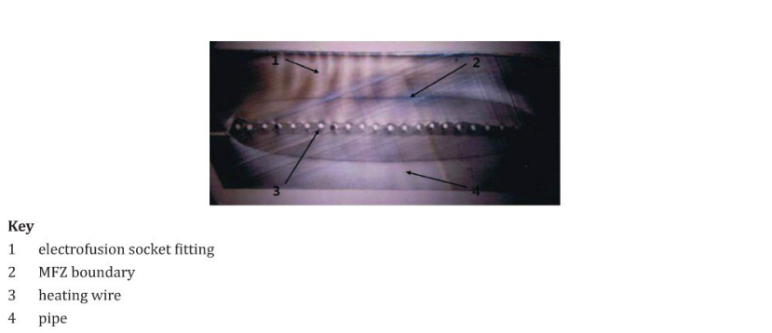

注：1——电熔管件 2——熔融区 3——电阻丝 4——管材

图1 电熔接头熔融区

3.2

熔接特征线 eigen-line

电阻丝上方能够揭示熔融区边界的超声反射信号线。

3.3

电阻丝错位 wire dislocation

因熔融物的流动，导致电阻丝离开正常位置而发生的移位。

3.4

冷焊 cold welding

由于熔接热量不足，聚合物分子间扩散不完全，导致界面处熔接不足的缺陷。

3.5

过焊 over-heat welding

由于熔接热量过多，界面处材料降解，导致熔接性能下降的缺陷。

3.6

冷焊程度H the degree of cold welding

冷焊时，特征线与电阻丝的间距小于正常焊接接头。与正常焊接接头比较，用减量百分比表征。

3.7

过焊程度H ′ the degree of over-heat welding

过焊时，特征线与电阻丝的间距大于正常焊接接头。与正常焊接接头比较，用增量百分比表征。

3.8

未熔合 lack of fusion

熔合界面处聚合物分子间没有扩散，导致界面未熔合在一起的缺陷。

3.9

熔合面夹杂 Inclusion on fusion surface

熔合面掺入外来物。

3.10

孔洞 porosity

熔合界面处熔融聚合物结晶时，其中的气体未能逸出而残留下来所形成的空穴。

3.11

微粒污染 particulate contamination

熔合界面处存在的细颗粒（例如，空气中的尘埃）或粗颗粒（例如，沙粒和沙粒）。

3.12

不同轴misalignment

电熔管件和管材的轴线发生偏移。

3.13

承插不到位 pipe under-penetration

管材承插时，端口未到达管件内要求位置。

1. 检测人员

4.1 检测人员应符合GB/T9445或等效标准的要求，进行检测资格鉴定，并取得相应等级的证书。取得各级别的检测人员，只能从事与该资格级别相应的无损检测工作，并负相应的技术责任。

4.2 检测人员应了解燃气用聚乙烯管道的特性、制造工艺和焊接工艺，通过聚乙烯管道焊接接头相控阵超声检测专业技术培训，并能独立进行聚乙烯管道焊接接头相控阵超声检测。

4.3 检测人员应得到聘用单位的工作授权。

5 检测设备

相控阵检测设备包括仪器、探头、扫查装置和附件，上述各项应成套或单独具有产品质量合格证或制造厂出具的合格文件。

5.1 仪器

相控阵超声仪器应按照 GB/T 29302 测试并符合其要求。

5.2 探头

5.2.1 采用一元线阵直探头。推荐晶片间距不大于0.4mm，晶片长度不大于 10mm。

5.2.2 探头频率根据管件厚度选定，不同管件厚度范围适用的探头频率见表1。

表1 不同管件厚度适用的探头频率

|  |  |
| --- | --- |
| 管件厚度 e（mm） | 频率f（MHz） |
| 6＜e≤15 | 5～6 |
| 15＜e≤30 | 4～5 |
| e≥30 | 2.25～4 |

5.3 试块

5.3.1 对比试块用于调节设备，材料与被检件相似，含有意义明确的参考反射体。对比试块PE-Ⅰ、PE-Ⅱ尺寸和要求见附录A和附录B。

5.3.2 模拟试块主要用于检测工艺的验证。外形尺寸应能代表被检工件的特征，厚度应与被检工件厚度相对应。模拟试块的制作方法见附录C。

5.4 耦合剂

应结合待检熔接接头的表面平整程度选择耦合剂：

（1）对表面平整的焊接接头，应采用透声性好，且不损伤检测表面的耦合剂，如浆糊、甘油和水等；

（2）对表面不平整的焊接接头，应采用其声速与聚乙烯材料相同或接近，声阻抗与聚乙烯材料相差不大的耦合剂，推荐采用由甘油、水玻璃等按一定比例混合配制而成的稠状耦合剂。

5.5 扫查器

5.5.1 应能夹持探头并贴合管道沿焊缝进行周向扫查。

5.5.2 检测前应对扫查器进行校准，位移误差应小于1%，最大不超过10mm。

6 检测工艺

6.1 检测区域

检测区域应包含电熔接头熔合区加上两侧各 5mm。

6.2 扫查方式选择

选用沿线扫查+线扫描。沿线扫查方式包括轴向扫查和周向扫查。

6.3 探头布置及软件设置

6.3.1 探头布置

采用线扫描对检测区域进行覆盖，探头平行于管件轴线（如图1）。

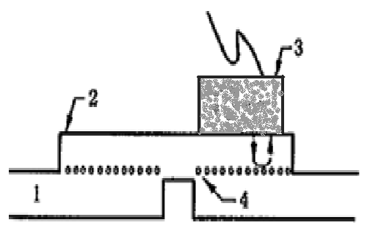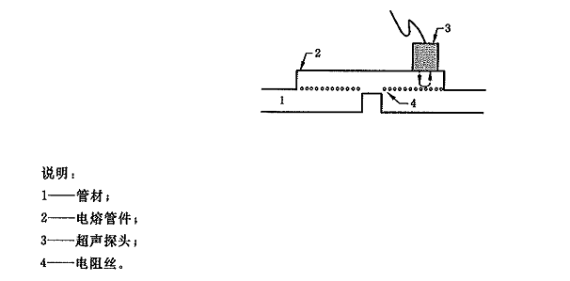

图1 探头的布置

6.3.2 激发孔径设置

激发孔径尺寸D、晶片宽度b应满足：0.2≤D/b≤5。推荐选择较大的激发孔径。

6.3.3 线扫描设置

应保证对检测区域全覆盖，根据检测区域和探头激发孔径总长度，决定是否采用分区扫查，以及各区的覆盖范围。

6.3.4 聚焦设置

初始扫查聚焦深度设置在工件中最大探测声程处。

在对缺陷进行精确定量或对特定区域检测需要获得更高的灵敏度和分辨力时，可将焦点设置在该区域。但应注意聚焦区以外声场劣化。

6.3.5 显示设置

显示设置宜设置为A扫描显示、B型显示和C型显示。

6.4 检测时机

熔接完成并经自然冷却1.5小时后进行。

6.5 扫查面

6.5.1 待检电熔接头应符合以下要求：

a） 采用管材符合 GB15558.1的要求，管件符合 GB15558.2的要求；

b） 接头由持证焊工按经评定合格的焊接工艺进行组装、施焊；

c） 接头宏观检查合格，接头表面平整，不影响探头与工件的声耦合。

6.5.2 所有影响检测的污物等应予以清除。

6.6 灵敏度

6.6.1 扫查灵敏度由工艺验证试验确定，一般设定为φ1×25-4dB 。检测冷焊、过焊缺陷时，应将灵敏度提高10～15dB。

6.6.2 工件表面耦合损失和最大声程处材质衰减与试块相差大于或等于2dB时，应进行传输损失补偿。

6.7 扫查

6.7.1 扫查速度应不大于 30mm/s，扫查步进不大于 1mm。

6.7.2 扫查起止位置至少重叠 20mm；分段扫查时，至少重叠 20mm。

6.7.3 由于电熔管件接线柱阻碍探头的移动，自动扫查时应避开。

6.7.4 扫查过程中应保持稳定的耦合。

6.8 工艺验证

工艺验证一般在模拟试块上进行，应能清楚地显示模拟试块中的缺陷或反射体。

7 检测数据分析

7.1 有效性评价

分析前应对采集的检测数据进行评估以确定其有效性，检测数据应满足以下要求：

a） 扫查图像中耦合不良累计不得超过 5%，单个耦合不良长度不得超过 2mm；

b） 灵敏度、信噪比符合检测要求；

c） 数据覆盖检测范围，无漏检；

d） 数据丢失量不得超过 5%，且不允许相邻数据连续丢失。

7.2 缺陷识别

7.2.1 依据B型显示，结合A扫描显示，识别缺陷显示，判定缺陷类别。

7.2.2 附录D给出电熔接头超声相控阵检测特征图谱。

7.3 缺陷尺寸测量

7.3.1 总则

结合B型显示、C型显示及A扫描显示，对缺陷的位置、尺寸进行测量。

缺陷长度测量时可采用：

1. 以B型显示、C型显示中缺陷成像尺寸作为缺陷尺寸；

（2）以A扫描显示进行：若缺陷回波只有一个高点，采用-6dB法测长；若缺陷回波有多个高点，采用端点-6dB法测长。

适当时，可以管材底波降低量超过6dB的区域长度作为缺陷长度。

7.3.2 未熔合和微粒污染

未熔合和微粒污染为面积型缺陷，将其表征为由其外接矩形之长和宽。如图2所示，L表示聚乙烯电熔接头单边熔合区长度，X为缺陷在轴向方向上的长度，Y为缺陷在周向方向上的长度。

当存在两个及两个以上缺陷时，应考虑缺陷的相互影响。当相邻缺陷间距小于等于较短缺陷尺寸时，应作为一个缺陷处理，间距也应计入缺陷长度。

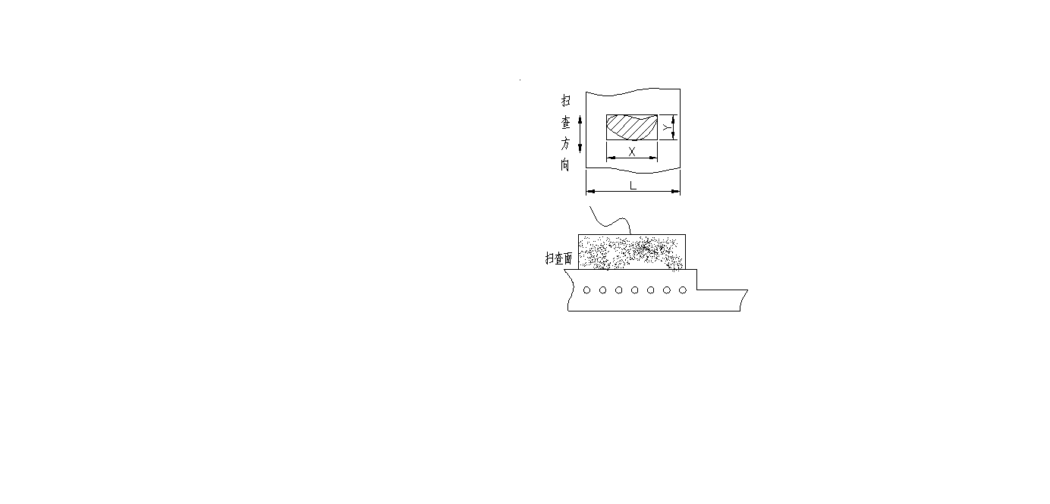

图2 面积型缺陷的表征

7.3.3 熔合面夹杂和孔洞

熔合面夹杂和孔洞为体积型缺陷，应表征其在熔合面上的尺寸X、Y，表征方法与7.3.2相同。

7.3.4 电阻丝错位

采用电阻丝错位量来表征电阻丝错位的严重程度（图3）。图中x1、x2 为电阻丝偏离正常位置的偏离量，取其最大值作为电阻丝错位量，见式（1）。

x=max（x1，x2…）……………………………………（1）

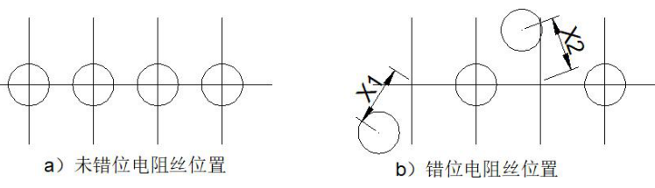

图3 电阻丝错位的表征

7.3.5 冷焊

冷焊时，电熔接头的特征线与电阻丝的间距小于正常焊接接头。与正常焊接接头比较，用减量百分比表征冷焊程度。计算方法见式（2）。

……………………………………（2）

式中：

 ——冷焊程度；

 ——正常焊接电熔接头中，特征线与电阻丝之间的距离；

——待测电熔接头中，特征线与电阻丝之间的距离。

注：和取最大值和最小值的平均值。

7.3.6 过焊

7.3.6.1 过焊主要呈现以下特征：

a） 特征线与电阻丝之间的距离变大；

b） 电阻丝发生错位；

c） 在接头中容易产生孔洞。

过焊按孔洞、电阻丝错位量和过焊程度分别表征。

7.3.6.2 过焊程度表征

与正常焊接接头比较，用增量百分比表征过焊程度，计算方法见式（3）。

……………………………………（3）

式中：

——过焊程度。

7.3.7 不同轴

接头在圆周方向上部分区域呈现过焊特征,同过焊表征方式。

8 缺陷评定

8.1 缺陷质量分级划分

根据接头中存在的缺陷类别、数量和大小，质量等级划分为Ⅰ、Ⅱ、Ⅲ级。

存在承插不到位缺陷显示时，评为Ⅲ级。

8.2 熔合面夹杂、未熔合和微粒污染评级

按表2的规定进行分级评定。

表2 熔合面夹杂、未熔合和微粒污染的质量分级

|  |  |  |
| --- | --- | --- |
| 级别 | 与内冷焊区贯通 | 与内冷焊区不贯通 |
| Ⅰ | — | X≤ L/5 |
| Ⅱ | X≤L/5 | X≤ L/3 |
| Ⅲ | 大于Ⅱ级者 | |
| 注：L为标称熔合区长度。 | | |

8.3 孔洞评级

按表3的规定进行分级评定。

表3 孔洞的质量分级

|  |  |
| --- | --- |
| 级别 | 孔洞尺寸 |
| Ⅰ | X/L≤ 10% |
| Ⅱ | X/L≤30% |
| Ⅲ | 大于Ⅱ级者 |
| 注：L为标称熔合区长度。 | |

8.4 电阻丝错位评级

电阻丝错位缺陷按表4的规定进行分级评定。

表4 电阻丝错位缺陷的质量分级

|  |  |
| --- | --- |
| 级别 | 电阻丝错位量 |
| Ⅰ | X≤ X0/3 |
| Ⅱ | X＜ X0且相邻电阻丝未接触 |
| Ⅲ | 大于Ⅱ级者 |
| 注：X0为电阻丝间距 | |

8.5 冷焊评级

冷焊缺陷按表5的规定进行分级评定。

表5 冷焊缺陷的质量分级

|  |  |
| --- | --- |
| 级别 | 冷焊程度H |
| Ⅰ | ≤10% |
| Ⅱ | ≤ 30% |
| Ⅲ | 大于Ⅱ级者 |

8.6 过焊评级

8.6.1 过焊引起熔合面孔洞缺陷时，按8.3评定。

8.6.2 过焊引起电阻丝错位时，按8.4评定。

8.6.3 过焊缺陷按过焊程度进行分级评定时，按表6的规定进行分级评定。

表6 过焊缺陷的质量分级

|  |  |
| --- | --- |
| 级别 | 过焊程度H＇ |
| Ⅰ | ≤ 20% |
| Ⅱ | ≤ 40% |
| Ⅲ | 大于Ⅱ级者 |

8.7 不同轴评级

同8.6过焊评级。

8.8 综合评级

当接头中同时出现多种类型的缺陷时，以质量最差的级别作为接头的质量级别。

8.9 质量接受标准

质量接受标准可确定Ⅰ级或Ⅱ级，由合同双方商定，或参照有关规范/要求执行。

9 检测报告

检测报告至少应包括以下内容：

a） 委托单位和报告编号；

b） 检测标准、验收等级；

c） 接头名称、编号、材质、规格；

d） 检测设备：仪器名称、型号、编号，探头、扫查装置、试块、耦合剂；

e） 检测结果、评级；

h） 缺陷显示图；

i） 检测人员，资格；审核人员，资格；报告日期。

附录A

（规范性附录）

对比试块PE-Ⅰ

A.1 对比试块PE-Ⅰ用于检测系统的声束延时校准、TCG/ACG修正。试块应由与被检工件同质的或声学相似的材料制成，材料内不得有大于或等于φ1mm平底孔当量的缺陷。试块的尺寸规格见图A.1，试块的表面粗糙度应与被检工件相接近，试块的检测面为平面或带有一定曲率半径的曲面，在试块的不同深度位置上各含有1个预埋金属丝。

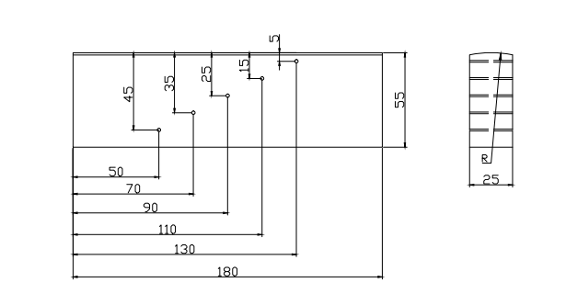

图A.1 对比试块PE-Ⅰ

试块的型号、相应的曲率半径和适用的焊接接头范围见表A.1的规定。

表A.1 试块圆弧曲率半径 （单位为毫米）

|  |  |  |  |
| --- | --- | --- | --- |
| 试块型号 | 试块圆弧曲率半径R | 适用电熔接头范围（公称直径） | 适用热熔接头范围（公称直径） |
| PE-Ⅰ-1 | 30 | 40～90 | 75～110 |
| PE-Ⅰ-2 | 60 | 90～180 | 110～200 |
| PE-Ⅰ-3 | 平面 | ＞180 | ＞200 |

A.2 对比试块加工应符合下列要求：

a）预埋金属丝平行于底面。

b）试块长度、高度、宽度、金属丝位置符合图A.1，尺寸精度为±IT12。

c）金属丝的直径：φ1mm±0.05mm。

附录B

（规范性附录）

对比试块PE-Ⅱ

B.1 对比试块PE-Ⅱ用于分辨力测试。试块应由与被检工件同质的或声学相似的材料制成，材料内不得有大于或等于φ1mm平底孔当量的缺陷。试块的尺寸规格见图B.1，试块的表面粗糙度应与被检工件相接近，试块的检测面为平面或带有一定曲率半径的曲面，在试块的不同深度位置上含有6个排列不均匀的预埋金属丝。

\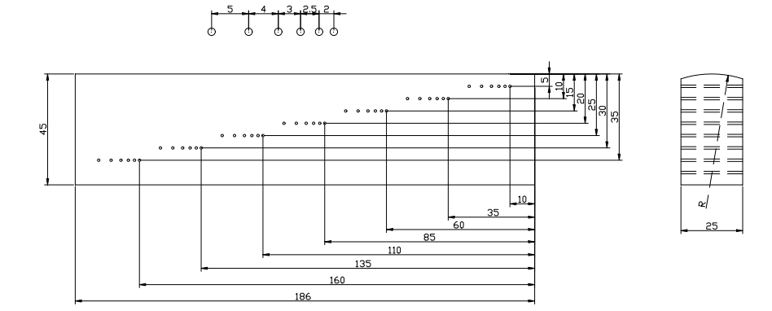

图B.1 对比试块PE-Ⅱ

试块的型号、相应的曲率半径和适用的焊接接头范围见表B.1的规定。

表B.1 试块圆弧曲率半径 （单位为毫米）

|  |  |  |
| --- | --- | --- |
| 试块型号 | 试块圆弧曲率半径R | 适用电熔接头范围（公称直径） |
| PE-Ⅱ-1 | 30 | 40～90 |
| PE-Ⅱ-2 | 60 | 90～180 |
| PE-Ⅱ-3 | 平面 | ＞180 |

B.2 对比试块加工应符合下列要求：

a）预埋金属丝平行于底面。

b）试块长度、高度、宽度、金属丝位置符合图B.1，尺寸精度为±IT12。

c）金属丝的直径：φ1mm±0.05mm。

附录C

（资料性附录）

电熔接头含缺陷模拟试块制作

C.1 熔合面夹杂

C.1.1 取一段长度足够的管材，根据套筒承插深度在管材上做好标记；

C.1.2 用合适的机械刮削工具去除管材表面氧化层（见C.1-1）；

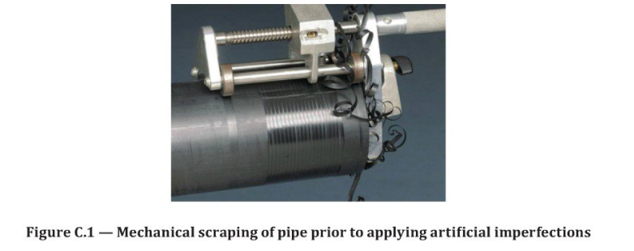

图C.1-1 管材表面氧化层去除

C.1.3 用镊子将铝箔片（25μm厚）置于刮削后管材表面，用烙铁将铝箔片热固定在管材上（见图C.1-2）；

注意 避免使用太大的压力，否则会使光盘变形。

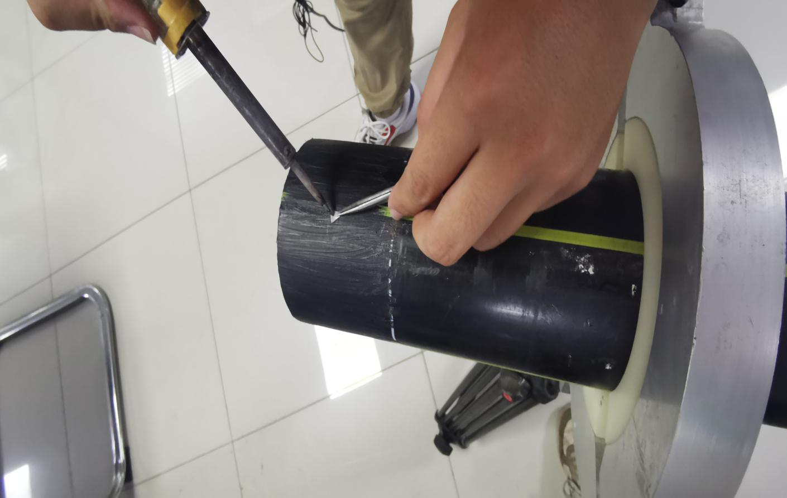

图C.1-2 铝箔片的放置

C.1.4 重复上述操作得到两段管材；

C.1.5 将两段管材有铝箔片的一端插入套筒后进行焊接（注意承插线位置）。

C.2 微粒污染

C.2.1 取一段长度足够的管材，根据套筒承插深度在管材上做好标记；

C.2.2 用合适的机械刮削工具去除管材表面氧化层；

C.2.3 用软毛刷刷取少量滑石粉（微粒<50μm）均匀涂抹在刮削好的管材表面（见图C.2）；

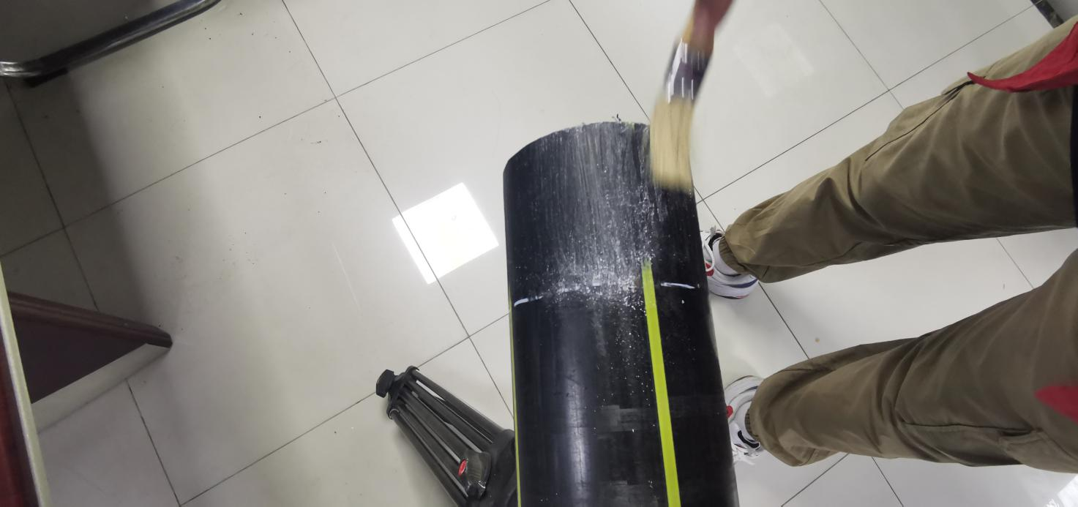

图C.2 微粒污染（滑石粉）施加

C.2.4 重复上述操作得到两段管材；

C.2.5 将两端涂有滑石粉的管材插入套筒进行焊接。

附录D

（资料性附录）

电熔接头超声相控阵检测特征图谱

D.1 正常焊接

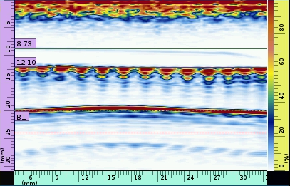

图D.1 正常焊接电熔接头超声相控阵检测图谱

电阻丝排列规整，间距均匀，无明显错位现象；熔合区域无缺陷显示，管材内壁信号连续、清晰；电阻丝上方的特征线与电阻丝的间距正常。

通常电熔接头的边界总不是完美的，电熔接头内、外冷焊区会形成边界信号和接头外表面反射信号等，这些信号不应该被包括在判定信号里。

D.2 熔合面夹杂

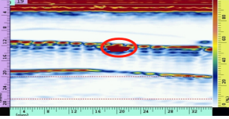

图D.2 含熔合面夹杂接头超声相控阵检测图谱

熔合面夹杂由熔合面夹杂异物引起，属于体积型缺陷。缺陷显示在熔合面位置（电阻丝下方)。

缺陷显示亮度与夹杂物有关，在缺陷显示下方，承插管材内壁信号会缺失或减弱。

D.3 未熔合

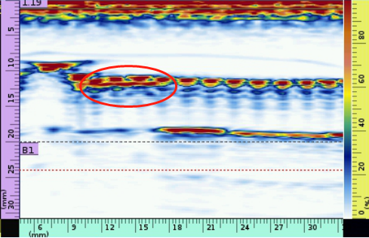

图D.3 含有未熔合接头超声相控阵检测图谱

未熔合是由于熔合界面处聚合物分子间没有扩散，缺陷显示在熔合面位置（电阻丝下方)。缺陷显示比电阻丝显示较弱，在缺陷显示下方，承插管材内壁信号会减弱。

D.4 电阻线错位

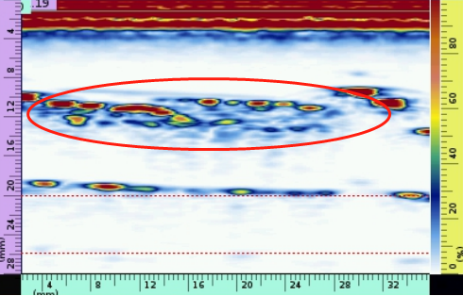

图D.3 含电阻丝错位的电熔接头超声相控阵检测图谱

电阻丝显示与原均匀排布状态相比，发生了水平或垂直方向的偏移。

D.5 孔洞

孔洞按出现的位置可分为熔合面孔洞和管材或管件孔洞。

D.5.1 熔合面孔洞

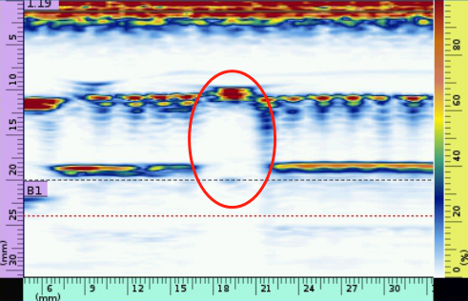

图D.4.1 熔合面孔洞的电熔接头超声相控阵检测图谱

出现在电阻丝附近。孔洞严重时，在孔洞缺陷下方常会出现管材内壁信号缺失。

D.5.2 管材或管件上的孔洞

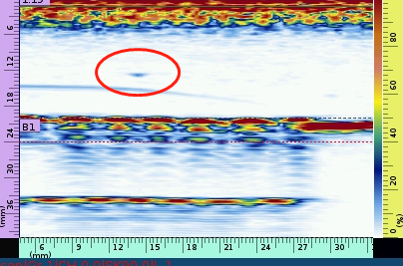

图D.4.2 管材上含孔洞的电熔接头超声相控阵检测图谱

此类孔洞与电熔连接无关，它出现在管材或管件的内部。

D.6 冷焊

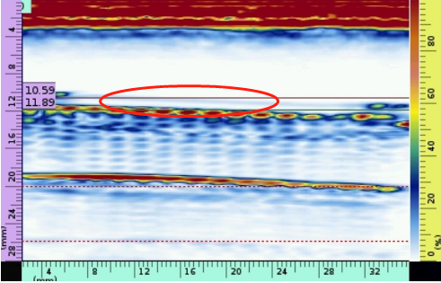

图D.5冷焊电熔接头超声相控阵检测图谱

特征线与电阻丝之间的距离小于正常焊接接头中特征线与电阻丝之间的距离。在接头圆周方向上各位置均有该特征显示。

D.7 过焊

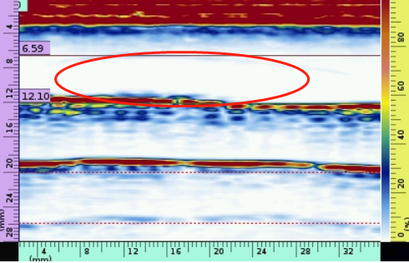

图D.6 过焊电熔接头超声相控阵检测图谱

在超声图像中过焊主要呈现以下主要特证：

a）特征线与电阻丝之间的距离大于正常焊接接头中特征线与电阻丝之间的距离。

b）发生电阻丝错位；

c）在接头中容易产生孔洞。

注1：以上特征不一定同时出现。

注2：管材与管件配合间隙过大处，也会呈现过焊特征。不同轴缺陷通常仅有部分位置有过焊显示。

D.8 管材承插不到位

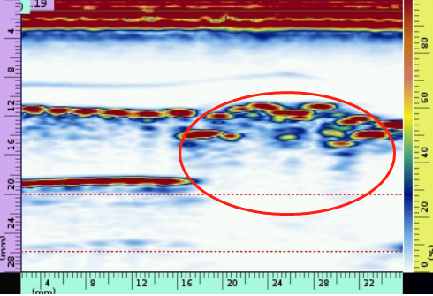

图D.7 管材承插不到位电熔接头超声相控阵检测图谱

管材承插不到位，在超声图像中显示管材插入端的内壁信号线未超过电阻丝内圈位置，未到位处呈现过焊特征。

D.9 微粒污染

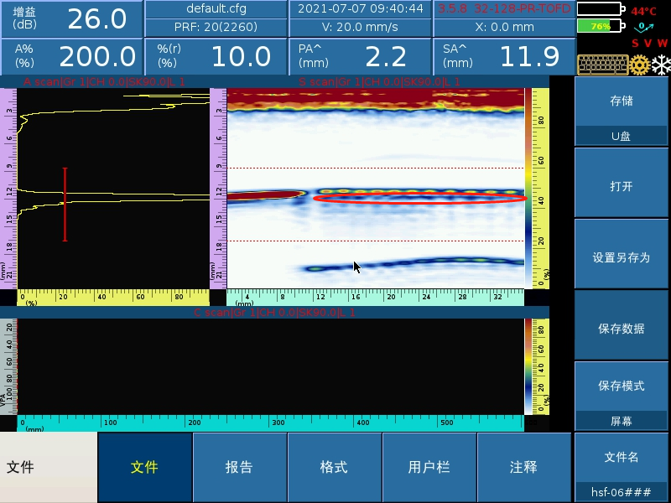

图D.8 微粒污染电熔接头超声相控阵检测图谱

缺陷显示在熔合面位置（电阻丝下方),相比于电阻丝信号很弱。

_________________________________